COLISIÓN Y DIFUSIÓN
0 .- Recuerda :

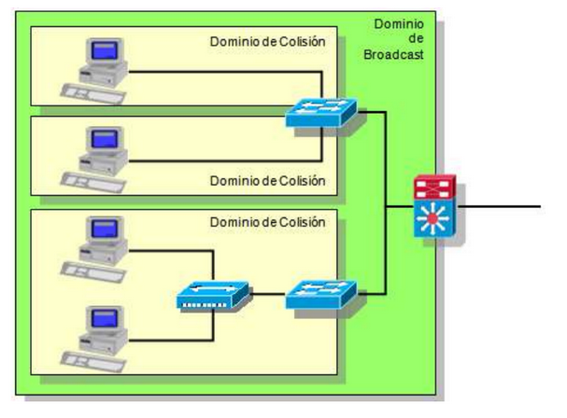

1. ¿Cuál de las siguientes situaciones hacen que PC3 se encuentre en el mismo dominio de colisión que PC1?
a) PC3 está conectada al mismo switch que PC1
b) PC3 está separada de PC1 al utilizar un switch
c) PC3 está separada de PC1 al utilizar un hub
d) PC3 está conectada a una interface de un router y PC1 se encuentra en otra interface del mismo router

2. ¿Cuáles de las siguientes situaciones hacen que PC3 se encuentre en otro dominio de broadcast que PC1? (2 opciones)
a) PC3 está separada de PC1 a través de un hub
b) PC3 se conecta al mismo switch que PC1
c) PC3 está separada de PC1 por un bridge
d) PC3 está en otra red lógica que PC1
e) PC3 se encuentra separada de PC1 por un switch
f) PC3 está separada de PC1 por un router

3. ¿Cuántos dominios de broadcast y de colisión existen en la imagen?
a) 3 dominios broadcast, 3 dominios colisión
b) 2 dominios broadcast, 3 dominios colisión
c) 1 dominios broadcast, 2 dominios colisión
d) 3 dominios broadcast, 8 dominios colisión
e) 8 dominios broadcast, 3 dominios colisión
f) Ninguna de las anteriores
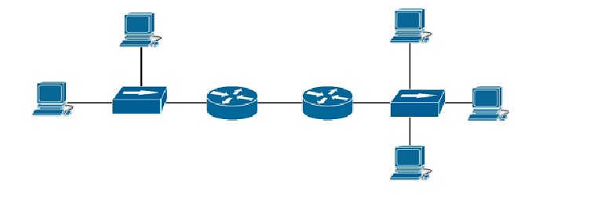

4. ¿Cuántos dominios de broadcast y de colisión existen en la imagen?
a) 3 dominios broadcast, 9 dominios colisión
b) 9 dominios broadcast, 3 dominios colisión
c) 3 dominios broadcast, 10 dominios colisión
d) 2 dominios broadcast, 10 dominios colisión
e) 0 dominios broadcast, 3 dominios colisión
f) Ninguna de las anteriores

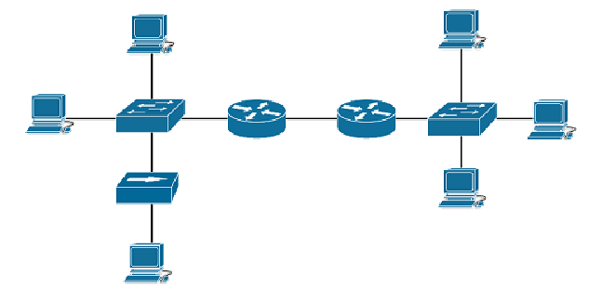

5.- ¿Cuántos dominios de broadcast y de colisión existen en la imagen?
a) 2 dominios broadcast, 2 dominios colisión
b) 2 dominios broadcast, 7 dominios colisión
c) 7 dominios broadcast, 2 dominios colisión
d) 3 dominios broadcast, 3 dominios colisión
e) 7 dominios broadcast, 7 dominios colisión
f) Ninguna de las anteriores

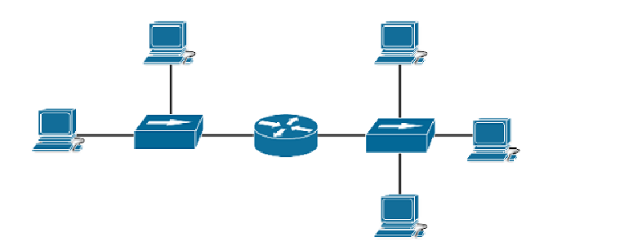

6.- Es correcta la siguiente especificación de dominios de colisión y difusión:
Razona tu respuesta
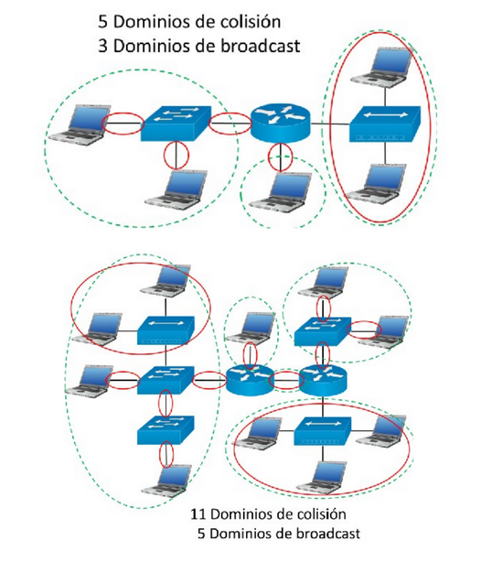
Es correcta ya que los dominios de difusión son separados por el dispositivo router.
Son 5 dominios ya que el hub es incapaz de separar los dominios de difusión, sin embargo, el switch es capaz separar
los dominios de colisión
7.- Es correcta la siguiente especificación de dominios de colisión y difusión:
Razona tu respuesta
Es correcta ya que los dominios de difusión son separados por el dispositivo router.
Son 5 dominios ya que el hub es incapaz de separar los dominios de difusión, sin embargo, el switch es capaz separar
los dominios de colisión

8.- ¿Cuántos dominios de broadcast y de colisión existen en la imagen?
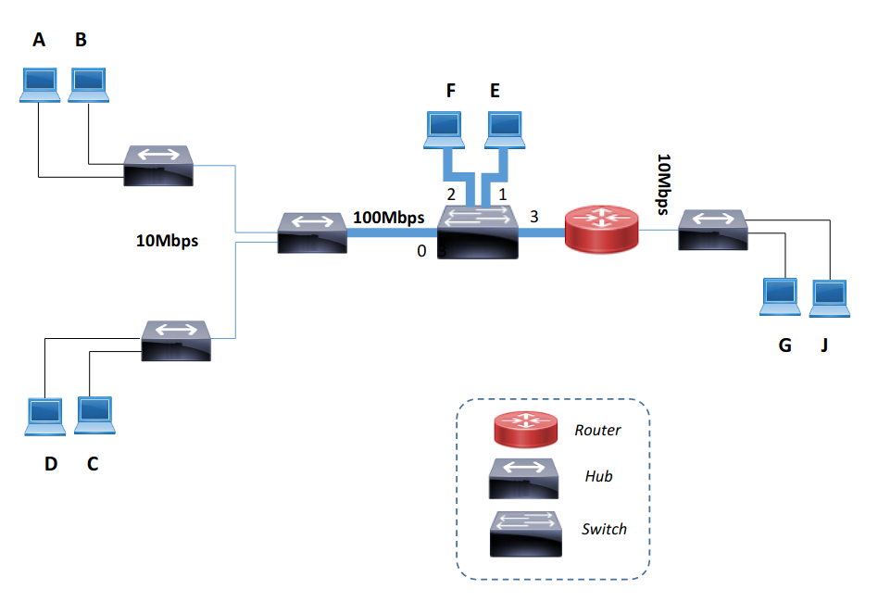
2 dominios de difusión
4 dominios de colisión

